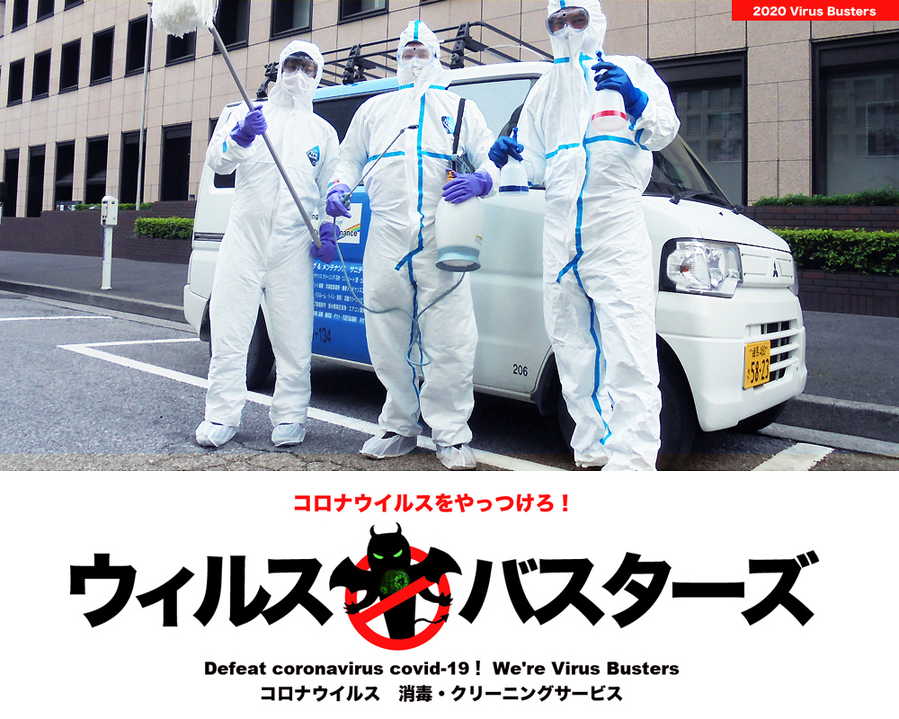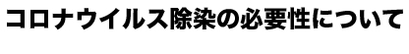
新型コロナウイルスが人に感染するのかについては、「飛沫感染（ひまつかんせん）」と「接触感染（せっしょくかんせん）の2つがあります。
「飛沫感染」
感染者が咳やくしゃみをするとウイルスを含んだ飛沫（つば・鼻水・痰等）が放出され、他者がそのウイルスを口や鼻から吸い込むことで感染が起こります。 ライブハウスやスポーツジム、屋形船などで起こり、小規模な患者の集団（クラスター）が発生しています。 これを予防するには、「密閉、密集、密接の『三ミツ』を避けることがポイントです。
「接触感染」
身体的な接触（医療・介護なども含む）を通じて伝染するほか、直接的な接触が無くても、感染者が咳やくしゃみなどで飛ばした飛沫が、例えばドアのハンドルや電車のつり革などに付着し、これに触れた人の手が自分の眼、鼻、口に触ることでも感染が起きます。 （＊1）
＊感染者に直接接触しなくても、モノに付着・残されたウイルスが感染を引き起こしますので、人の手が届く、触る可能性がある場所の全てと、電話機やPCなどモノの消毒が重要です。
飛沫感染と直接感染のイメージ図
「エアロゾル感染」飛沫感染の一種
新型コロナウイルスが「エアロゾル」の状態で3時間以上生存できるという研究結果が発表されました。
エアロゾルは、空気中に存在する細かい粒子のことで粒子径が5μm～20μm（１μmは1000分
の1mm）をエアロゾルと呼びます。
例えば、くしゃみや咳をしたときに口から出てきたばかりのエアロゾルは水分量が多く、重たいため、放物線を描きながら重力によって1～2m先の地面に落下します（＊2）。
粒子径が10～5μｍ未満のエアロゾルは、水分が蒸発して軽いので、より長い時間、長い距離を漂うことができます。
空調設備が稼働している建物では、室内にできる気流に乗って空調設備や換気扇等に吸い寄せられ て、その内部に付着します。（＊3）
中国湖北省武漢のウイルス研究所が2月１７日、国際学術誌「Emerging Microbes and Infections」に発表した論文「新型コロナ感染患者の分子および血清調査」によると、患者178人のサンプルを採取して分析した結果、感染後時間が経てばたつほど、口腔からウイルスが検出される頻度は減ったが、大便と血液からはウイルスが検出される頻度が増加した。感染後5日目に、肛門から採取した検体では75％が陽性反応だった。と発表しました。
研究チームは、「主な感染経路である飛沫による接触では、急速なウイルス拡散を説明するのに不十分だ。実験の結果は、新型コロナが大便や体液を通じて感染するということを初めて示す」と明らかにした。
11日に香港では、アパートのトイレの排気管を通じて新型コロナが拡散したという可能性が提起され、住民が避難するなど、エアロゾルによる感染憂慮が強まっている。これに対して武漢市当局は20日、先月19日から今月18日まで消毒薬約2千トンを排水施設や下水処理施設の消毒作業に使用したと明らかにした。
人間は、高熱を出したりして体調を崩すと下痢になることが良くあります。その際にトイレや便器とその周辺の器具、壁、床にはエアロゾルと一緒にコロナウイルスが飛び散り付着します。（＊4）
消毒の対象
（＊1）手で触れるモノや建物・設備などの部位が汚染されています
（＊2）手で触れる範囲以外に、床もウイルスで汚染されています
（＊3）空調機 ダクト 換気扇 等の空調設備が汚染されています
（＊4）トイレ・便器・洗面台・ミラー・扉・床・壁・換気扇は汚染されています
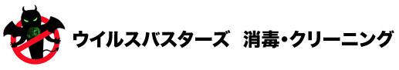
会社、ホテル、ご自宅など、徹底したウィルスの除菌クリーニングを致します。
ノロウイルスの除菌消毒作業の実績、ハウスクリーニングの知識や経験に基づき
新型コロナウイルス感染症に関する除菌・消毒作業をご提供致します。
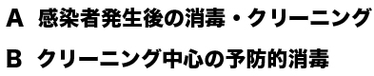
A | 感染者発生後の消毒・クリーニング  1. 作業員は感染予防のため防護服、マスク、ゴーグル等の完全装備で作業に当たります  2. 本格的な除染作業に入る前に、什器・備品の養生などの作業を行います  3. 人の手が触れる部分に対する専用消毒液の散布・塗布、拭き上げによる消毒とクリーニング  （1） 什器・備品類（テーブル・デスク・チェア・ソファー・電話機・コンピューター・キーボード・ロッカー・書庫）  （2） 建物・設備（階段手すり・ドア/ハンドル・EVボタン・各種スイッチ類・受付卓・インターホン・窓・サッシ類）  （3） 男女トイレ・洗面所の便器・ペーパーホルダー・洗面台・水栓類、壁面、フロア  （4） 住宅の場合は上記の他に、お風呂・台所の消毒と清掃、ベランダ、ガレージの消毒剤散布が含まれます  4. 空調機器の消毒とクリーニング  （1） エアコン室内機のフイルター清掃・内部消毒 OP) 天付カセット式室内機 ：分解後FANを取り出し消毒、熱交換フィンの消毒・クリーニング  （2） 換気扇・ロスナイは、本体及びFANの消毒・クリーニング  （3） 清気口 空調吹き出し口 アネモ 等の消毒・クリーニング  5. フロアの消毒・クリーニング  （1） 玄関・EVホール・階段・廊下  （2） トイレ・手洗い・喫煙室等、感染者の動線の床を消毒・クリーニング  （3） タイルカーペット（絨毯は除く）消毒・クリーニング 最後に特殊な機器で細菌・ウイルスを除去
B | クリーニングを中心に予防的消毒
1. 事務所・ホテル・学校・飲食店・工場・倉庫の定期・不定期清掃及び不定期巡回消毒
2. アパート・マンションの退去時のルーム消毒・クリーニング、脱臭
3. 空き家の消毒・クリーニング、ネズミ昆虫の駆除、定期的な巡回清掃、除草・剪定、
空気の入れ替え等
4. お亡くなりになった時の室内清掃、消毒、不用品の搬出・処分代行
5. 空調機系汚染防止対策（専用消毒液の室内散布等）
6. 孤独死等の特殊案件の室内清掃・消毒、現状復旧、内装工事等
7. バス、タクシー、船舶、航空機、列車、トラック等の消毒・クリーニング
8. 食品工場、冷凍・冷蔵倉庫、市場等の消毒・クリーニング
9. 劇場、映画館、リゾートホテル、旅館、スポーツ施設、テーマパーク等の消毒・クリー
ニング
10 公園、遊園地・遊具、学校、駅舎等の消毒・クリーニング
＊上記のA.Bの作業は空室が条件です。在室・在宅での作業は出来ませんのでご承知おきください
＊カーテン、ブラインド、照明器具、窓ガラスは含みません
＊絨毯類、皮革製品、高級木製家具、絵画等は消毒・クリーニング作業はできません
＊サーバーコンピューター、各種通信機器、電話会議システム等の設置された部屋は作業できません
＊病院・高齢者向け施設の消毒・クリーニングは、受託致しておりません
＊営業上の秘密事項がございますので、詳細はお問い合わせください

＜コロナウイルスの消毒＞
当社が使用する消毒液は、主に2～3種類です。
人体に無害なアルコールの一種であるエタノール（濃度65〜73％）、プールや水道水に使われる次亜塩素酸ナトリウム（塩素系漂白剤を適切に薄めた水溶液）及び、殺菌剤の過酸化水素水 （オキシドール）を使用し、コロナウイルスの数を100万個から100個まで低減させることができます。
＜コロナウィルス消毒のメカニズム＞
・エタノール消毒液は、SARS-COV-2の「スパイク（S）」を攻撃、不活性化します
・次亜塩素酸ナトリウム及び、過酸化水素水は、SARS-COV-2の「エンベロープ（E）」を破壊します
・ | スパイク（S）タンパク質／スパイクで宿主細胞に結合して侵入
・ | エンベロープ（E）タンパク質／Eタンパク質は、新しいウイルスの形成や出芽（宿主細胞からの放出）に関与
・ | ヌクレオカプシド（N）タンパク質／ヌクレオカプシドはウイルスを複製するための最も重要な遺伝情報RNAを取り囲む
・ | 膜（M）タンパク質／膜はすべての部位を一つにまとめ、タンパク質同士の配位においても重要な役割

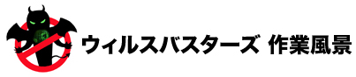
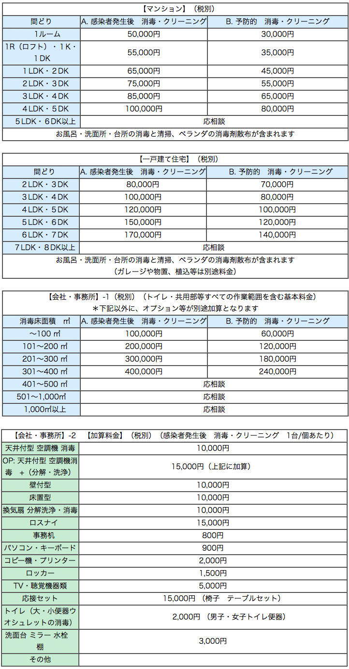
※上記の料金表は目安となります。 現地調査のうえ、具体的な作業のご提案とお見積書をご提示させて頂きます
※汚れがひどい場合や著しく作業性・作業環境が悪い場合、また高所作業や危険性の高い場合は別途追加料金が発生することがあります
※夜間及び深夜に及ぶ作業の場合、または緊急の場合、割増料金を適用させていただきます
※廃棄物の処分がある場合、事前調査のうえ別途見積となります

「快適環境づくりのお手伝い」が私たちのテーマです。 クリーニングのプロ集団として、長年培ってきた経験と技術力によって、私達は皆様に喜んでいただける沢山の引き出しをご用意しております。
そして、お客様の立場に立ったご提案と、真心の施工で、皆様のニーズに適格にそして安心と納得でお応えすることが大切だと考えております。
お客様に、最大限にご満足いただくことが私達の目的です。
ぜひ一度、私達のサービスをご利用下さいますようご案内申し上げます。

お見積もりは下記まで。
メールでお見積もりをご依頼ください。お電話も大歓迎です。
＜お問い合わせから受注までの流れ＞
お見積もり
ご依頼内容の詳細を確認させていただくためなるべくお電話でご返事させていただきます。その場で判断できる内容でしたら、即お見積もりをお出しします。現地でのお見積もりが必要ならば、日時を打合せさせていただきます。その際、必要であればデモンストレーションで汚れの落ち具合をご確認いただくことも可能です。
ご依頼
弊社見積書の内容をご確認いただき、ご質問等あればお気軽にお問合せください。
ご依頼は、メールまたはお電話で。その際、ご希望の作業日時も2、3挙げていただければ助かります。メールの場合は、後ほどご返事させていただき、作業日を決定させていただきます。
当日
お約束の日時に当社のスタッフがお伺いします。まず、作業範囲・内容・所要時間等々ご確認の上、作業を開始させていただきます。
作業完了後とお支払い
作業が終了しましたら、結果をご確認いただき、今後のお手入れの方法等、アドバイスさせていただきます。お支払いは、作業完了確認後、現金、各種クレジットカードまたは、お振込みにてお願いします。

＜参 考＞
建物等の消毒に関しては、「建築物における衛生的環境の確保に関する法律」（略称：建築物衛生法）で定める、都道府県知事の登録を受けた事業者が、下記の「建築物環境衛生管理基準」に基づき業務を行なっております。
本来この法律の目的は、建物を使用する不特定多数の人たちの安全衛生を確保する点にあることから、今回のコロナウイルス等の防除・消毒とは合致しない一面があります。
当社では食品製造業界様のHACCP（ハサップ Hazard Analysis and Critical Control Point）活動において、工場やライン、受水槽等の清掃・消毒によるハザードの低減に協力させていただいております。
また、製パン業界様のAIB（American Institute of Baking米国製パン研究所）「フードセーフティ監査システム」の導入に伴い、工場やライン、受水槽等の清掃・消毒に協力させていただいております。
このような経験を積むことで、当社は単なる清掃だけでなく、消毒や除菌の作業及び消毒に使用する薬剤や機材の取り扱いに関する独自のノウハウを有しております。
建築物環境衛生管理基準に定める概要
1）空気環境の調整
2）給水及び排水の管理
3）清掃
4）ねずみ、昆虫等の防除
1. | ビル管理業 建築物清掃業・貯水槽清掃業・空気環境測定業（都道府県知事登録）  ・公益社団法人 全国ビルメンテナンス協会 全国建築物飲料水管理協会  （建築物における衛生的環境の確保に関する法律 「略称：建築物衛生法」の規定に基づく）
2. | 建築物ネズミ昆虫等防除業（都道府県知事登録）  ・害虫駆除（PCO）業界団体 公益社団法人 日本ペストコントロール協会  （建築物における衛生的環境の確保に関する法律 「略称：建築物衛生法」の規定に基づく）
3. | 特殊清掃業  事件、事故、自殺等の変死現場や独居死、孤立死、孤独死により遺体の発見が遅れ、遺体の腐敗や腐乱によりダメージを受けた室内の原状回復や原状復旧業務を指す  ・一般社団法人事件現場特殊清掃センター 特殊清掃事業者連絡機構 暮らしサポートひだまり協議会
本件とはあまり関係がないかもしれませんがその他の関連する団体等
4. | シロアリ防除業  ・シロアリ駆除（TCO）公益社団法人 日本シロアリ対策協会
5. | 科学生物兵器の防除・除染部隊（陸上自衛隊 中央特殊武器防護隊）  地下鉄サリン事件や東海村JCO臨界事故で災害派遣出動したことで有名な第101化学防護隊同隊。2008年3月には中央特殊武器防護隊へと改編された。 陸上自衛隊化学学校（大宮駐屯地）所在
6. | 厚生労働省 検疫所（FORTH）人間の伝染病
7. | 農林水産庁 検疫所 動物・畜産物の検疫 及び植物・病害虫の検疫

新型コロナウィルスの関する参考データ
1. コロナウイルスの寿命「ドアノブや机で最長9日間」
2. 新型コロナウイルスはどのように伝染するのか
3. 結局のところ、新型コロナは空気感染するのか？
4. 新型コロナウィルスの生存期間

印刷用 PDF |  | スマホ用QRコード
HOME || 施設管理部門 || 人材派遣部門 || 会社概要 || 協力業者募集 || 求人情報 || お問い合せ
平成27年 9月24日 （株）第一サービスソリューションズ ISO9001-2008 認証取得 ISAQ1002
SEP24,2015 ISO 9001-2008 建物総合管理業（ビル・マンション管理 人材派遣 建築工事）

